ČETRTEK, 23. 4. 2020

Dragi šestošolci,

upam, da vam je bila zgodbica o dveh navihanih paglavcih všeč. Da pa bomo bolje utrdili prebrano, boste danes pisno v zvezke odgovorili na prvih osem vprašanj v berilu iz sklopa 'Pripoved je tudi tvoja'.

Pri spraševanju po počitnicah bodo prišle v poštev vse besedne vrste, ki smo jih obravnavali: samostalnik, glagol, pridevnik, prislov, zaimek, števnik. Pozorni bodite tudi na snov, ki smo jo delali pri učenju na daljavo (oklepaj, krajšave …). Pri književnosti bom preverjala pesniška sredstva, dramska besedila in pripovedna besedila, ki smo jih obravnavali. Pozorni bodite tudi na prihodnjo obravnavano snov.

Po počitnicah bomo prvi teden še preverjali in utrjevali znanje, potem pa bomo začeli s spraševanjem. Za vsa vprašanja sem vam vedno na voljo!

Prosim, poglejte še navodila za delo pri zgodovini, ki vam jih bo razredničarka posredovala danes.

Lepo vas pozdravljam,

učiteljica Urša

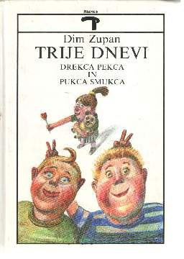Priporočam v branje! :)

